קטעי מקור בנושא האידיאולוגיה הנאצית
לפניך קטעי מקור הקשורים לאידיאולוגיה הנאצית, ציין ונמק איזה מרכיב באידיאולוגיה הנאצית בא לידי ביטוי בכל אחד מהם:
- "כמו שהלילה והיום נוגדים זה את זה כמו שהאור והצל הם אויבים נצחיים, אויבו הגדול של האדם הוא התת אדם. התת אדם יצירתו הביולוגית של הטבע הדומה לאדם ... מבחינה ביולוגית הוא נראה לגמרי נורמלי . יש לו ידיים ורגליים ומעין מוח .יש לו עיניים ופה .אך לאמיתו של דבר הוא יצור שונה לחלוטין .יצור נורא. הוא רק נראה יצור אנוש עם פני אנוש. תוהו ובוהו משתולל בתוך יצור נחות זה, יצר הרס איום , תשוקות פרימיטיביות, רוע שאין כמוהו, מפלצת . התת אדם אינו אלא אפס .הוא נחות מכל חיה. יצור מבחיל דמוי אדם ... "(לקוח מתוך חוברת הסברה של הס"ס , 1942)
- "הגשמתו הארגונית של רעיון הפיהרר מחייבת ראשית כל את ביטול כל אותן שיטות המתנהלות ברוח ליברלית דמוקרטית .הקיץ הקץ על הבחירה מלמטה ...גם תהליכי ההצבעה הישנים שבאמצעותם השתלטו הרבה על המעטים ...שוב אין להם קיום או המשך במדינה של מפלגה אחת . ההפרדות הליברליות הטיפוסיות והכפילויות של גוף מחוקק וגוף מבצע איבדו סוף סוף את משמעותם .זכות החקיקה של ממשלת הרייך משמשת דוגמה ראשונה , סוללת דרך , לביטול ההתפצלויות המלאכותיות. בכל מקום יש להנהיג את האחריות הברורה של הפיהרר , במקום השיטה הישנה של חלוקת אחריות והעברתה ".(קארל שמיט , משפטן נאצי ואידיאולוג של המפלגה הנאצית )
- "התנועה הנציונאל סוציאליסטית תומכת בכל עניין בעקרון הסמכות הבלתי מוגבלת של המנהיג הקשורה באחריותו העליונה. אחת המשימות העליונות של התנועה היא להשליט עקרון זה בכל המדינה. מדינת העם חייבת לשחרר את מנהיגותה, ובמיוחד את מנהיגותה העליונה מן העיקרון הפרלמנטרי של שלטון הרוב, כלומר משלטון ההמון ולערוב לזכותה המוחלטת של האישיות העליונה... עקרון האישיות חייב להיות מושרש בהנהגת הממלכה כולה. בל תהיינה החלטות רוב רק אישים נושאי אחריות."(מתוך הספר של ראושנינג, 1939)
- איש לא יטיל ספק בכך שהנאציזם ינחית מהלומה בכל מקום לחיסול הבולשביזם....תורת המרכסיזם היהודית דוחה את העיקרון האריסטוקראטי של הטבע...היא מתכחשת לערך האישיות של האדם, מערערת על המשמעות של הלאומיות והגזע ומפקיעה בכך מן האנושות את היסוד לקיומה ותרבות..."(היטלר מתוך נאומו ברייכסטאג )

- "אנחנו דורשים את ליכוד כל הגרמנים בגרמניה רבתי , על סמך זכות העמים להגדרה עצמית .אנחנו דורשים ארץ וקרקע לתזונת עמנו וליישוב עודף אוכלוסייתנו .לא יוכל להיות אזרח אלא מי שהוא בן העם הגרמני –מי שדמו דם גרמני ..." (מתוך מצע המפלגה הנאצית , 1920 )

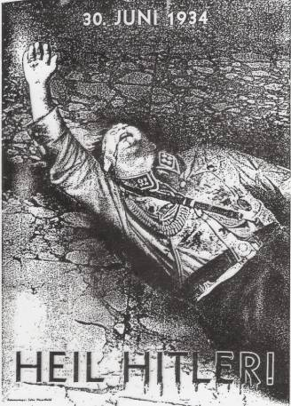
(תרגום: יחי היטלר)

